

**الدليل الإجرائي للعمل التطوعي**

# فهرس المحتويات

|  |  |  |
| --- | --- | --- |
| رقم الصفحة | المحتويات | م |
|  | **الفهرس** |  |
|  | **المقدمة** |  |
|  | **نموذج مهام مديرة المدرسة للعمل التطوعي** |  |
|  | **(نموذج 1) فريق العمل التطوعي** |  |
|  | **آلية تسجيل العمل التطوعي بالمدرسة في برنامج نور من حساب مديرة المدرسة** |  |
|  | **ملاحظات يجب مراعاتها** |  |
|  | **فريق العمل التطوعي للمدرسة:** |  |
|  | **خطوات بناء الفريق التطوعي الطلابي** |  |
|  | فريق تطوعي( نموذج 3) |  |
|  | **اعتماد مبادرة تطوعية( نموذج 4)** |  |
|  | **الميثاق الأخلاقي للعمل التطوعي ( نموذج 5)** |  |
|  | تصميم الفرص التطوعية( نموذج 6) |  |
|  | احتساب الساعات التطوعية: |  |
|  | **موافقة ولي أمر الطالبة ( نموذج 7)** |  |
|  | **تقرير ختام برنامج تطوعي (نموذج 8)** |  |
|  | **مهام المرشدة الأكاديمية** |  |
|  | **مهام رائدة النشاط** |  |
|  | **مهام منسقة العمل التطوعي** |  |
|  | **لائحة الحوافز للمتطوعين** |  |
|  | **لائحة المخالفات والعقوبات** |  |
|  | **نموذج الخطة الزمنية لرصد ساعات العمل التطوعي** |  |
|  | **نموذج اجتماع رقم ( )** |  |
|  | **توزيع مجالات التطوع على الفصول** |  |
|  | **تقييم طالبة متطوعة** |  |
|  | **تقييم طالبة متطوعة لتجربتها التطوعية** |  |

**مقدمة:**

**تجلت أهمية العمل التطوعي بشكل واضح في رؤية المملكة العربية السعودية ٢٠٣٠ المتمثلة في تمكين المسؤولية الاجتماعية ورفع مستوى تحمل المواطن للمسؤولية بتشجيع العمل التطوعي، حيث إنَّه من ضمن مستهدفات الرؤية، تطوير مجال العمل التطوعي بزيادة عدد المتطوعين من ١١ ألفًا فقط إلى مليون متطوع قبل نهاية عام ٢٠٣٠، ورفع نسبة الأثر الاجتماعي للمبادرات التطوعية من ٧٪ إلى أكثر من ٣٣٪.**

**وقد جاء هذا الدليل لتوضيح وتنظيم آليات العمل التطوعي لطلاب المسارات في المرحلة الثانوية، ودعم مشاركتهم في تقديم ٤٠ ساعة تطوعية كأحد متطلبات التخرج، كما يوضح الدليل إجراءات وآلية بناء الفرق التطوعية، شرح آلية مشاركة الطلاب في العمل التطوعي، شرح آلية تقييم واحتساب الساعات التطوعية، شرح آلية الشراكات المجتمعية، وكذلك تحديد مستويات الإشراف على العمل التطوعي، وتحديد الإجراءات وفق النماذج.**

**نموذج مهام مديرة المدرسة للعمل التطوعي**

* **اعتماد تشكيل فريق العمل التطوعي وفق الدليل التنظيمي لمدارس التعليم العام، ودليل مدير المدرسة، نظام المسارات ( نموذج 1).**
* **تزويد فريق العمل التطوعي بالنماذج المعتمدة.**
* **متابعة ودعم فريق العمل التطوعي.**
* **تذليل الصعوبات التي قد تواجه فريق العمل التطوعي.**
* **رفع التقارير الدورية لمكتب التعليم**.
* **متابعة وضع خطة محكمة للعمل التطوعي وحصرها داخل المدرسة.**
* **متابعة توفير الأدوات والمستلزمات لتنفيذ المبادرات التطوعية.**
* **اعتماد العمل بالنماذج المخصصة للعمل التطوعي.**
* **تعظيم قيمة العمل التطوعي، وتشجيع ممارساته، وتعزيز جوانبه الإيجابية لدى الطالبات ومنسوبات المدرسة.**

|  |  |  |  |
| --- | --- | --- | --- |
| التوقيع | الاسم | الدور | العضو |
|  |  | رئيساً | مديرة المدرسة |
|  |  | نائباً | وكيلة شؤون الطالبات |

* **تكريم الطالبات والمعلمات من ميزانية الصندوق أو بدعم من الشراكات المجتمعية نهاية كل فصل دراسي.**

**(نموذج 1) فريق العمل التطوعي**

|  |  |  |  |  |
| --- | --- | --- | --- | --- |
| * التوقيع | الاسم | الدور | أعضاء الفريق | م |
|  |  | رئيساً | وكيل شؤون الطلاب | ١ |
|  |  | نائباً | رائد النشاط | ٢ |
|  |  | مقرراً | الموجه الطلابي | ٣ |
|  |  | عضواً | منسق التطوع | ٤ |
|  |  | أعضاء | ثلاثة مرشدين أكاديميين | ٥ |
|  |  | عضواً | ممثل للطلاب (وفق الحاجة ) | ٦ |

**آلية تسجيل العمل التطوعي بالمدرسة في برنامج نور من حساب مديرة المدرسة**

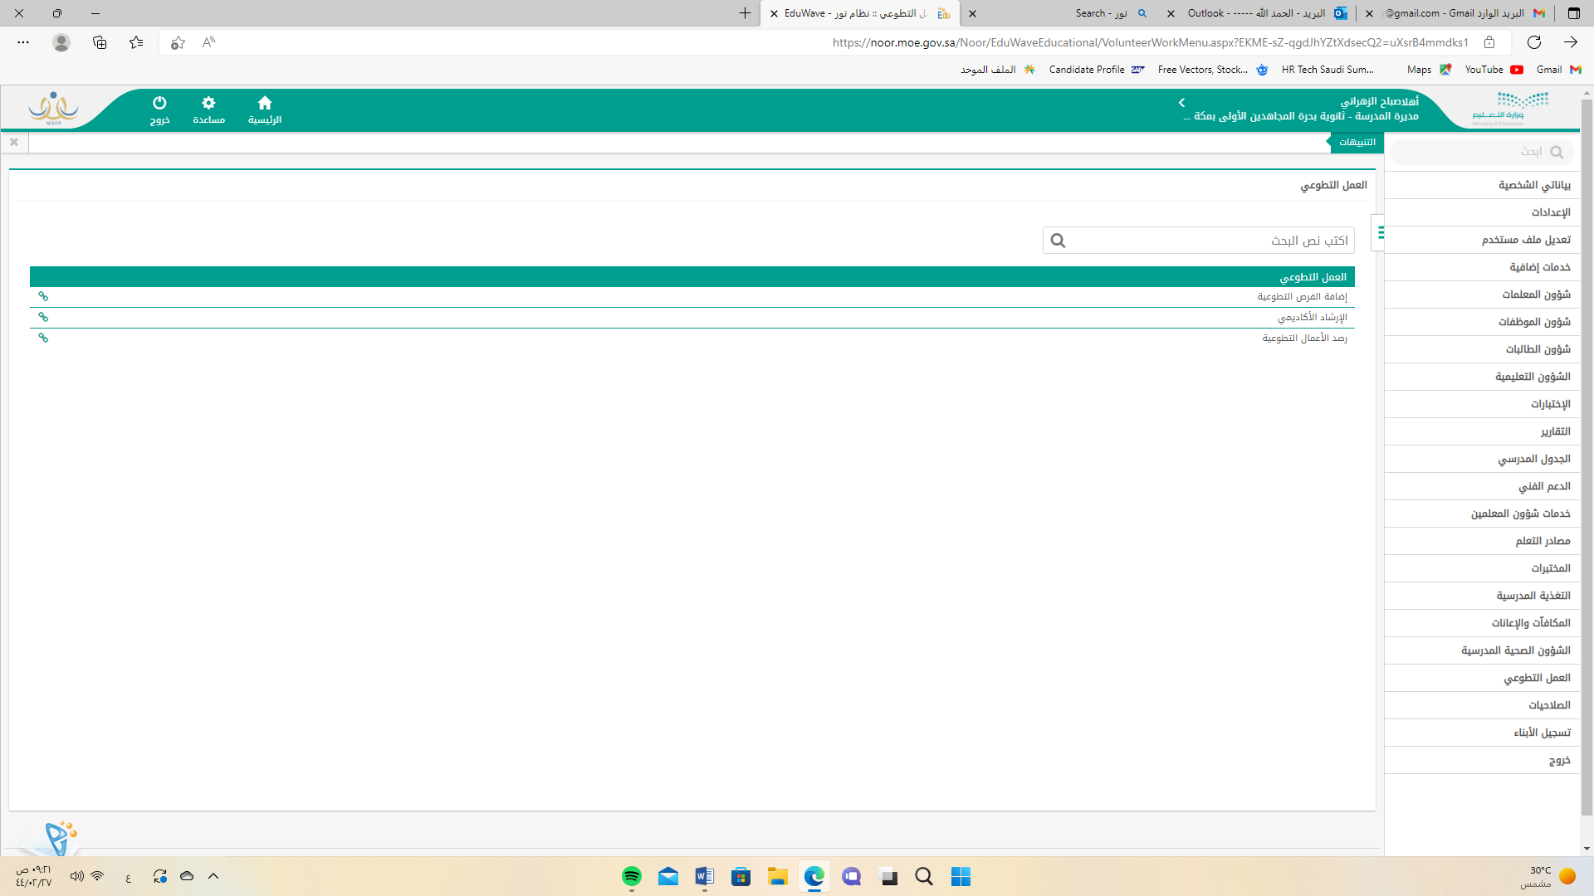

البدء في وضع المجالات للعمل التطوع بما يناسب إمكانيات المدرسة وحاجاتها

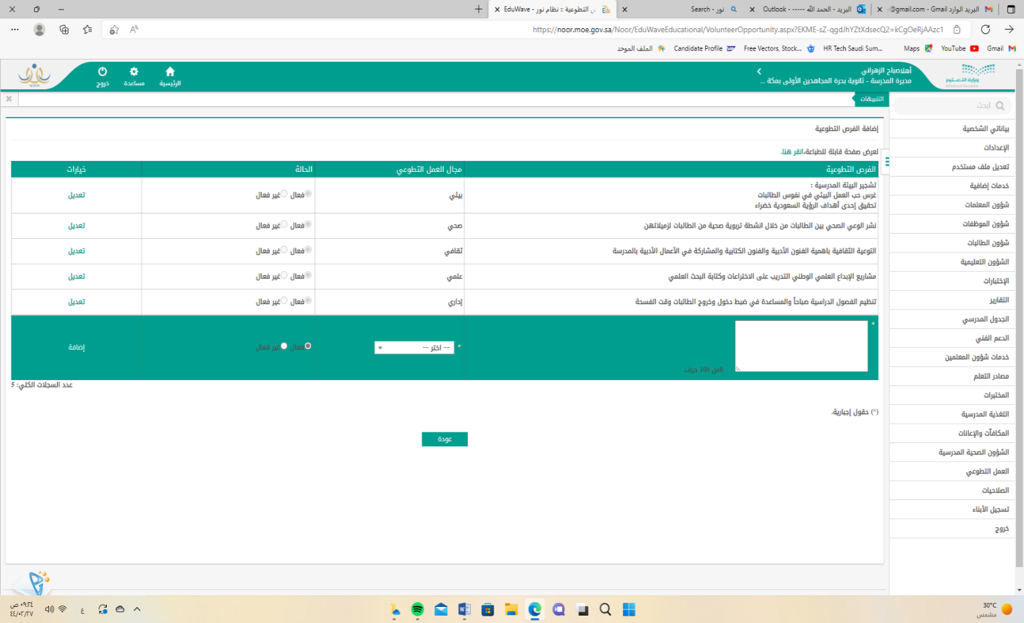

**يصف المجال بشكل موجز**

**يختار المجال من القائمة المنسدلة**

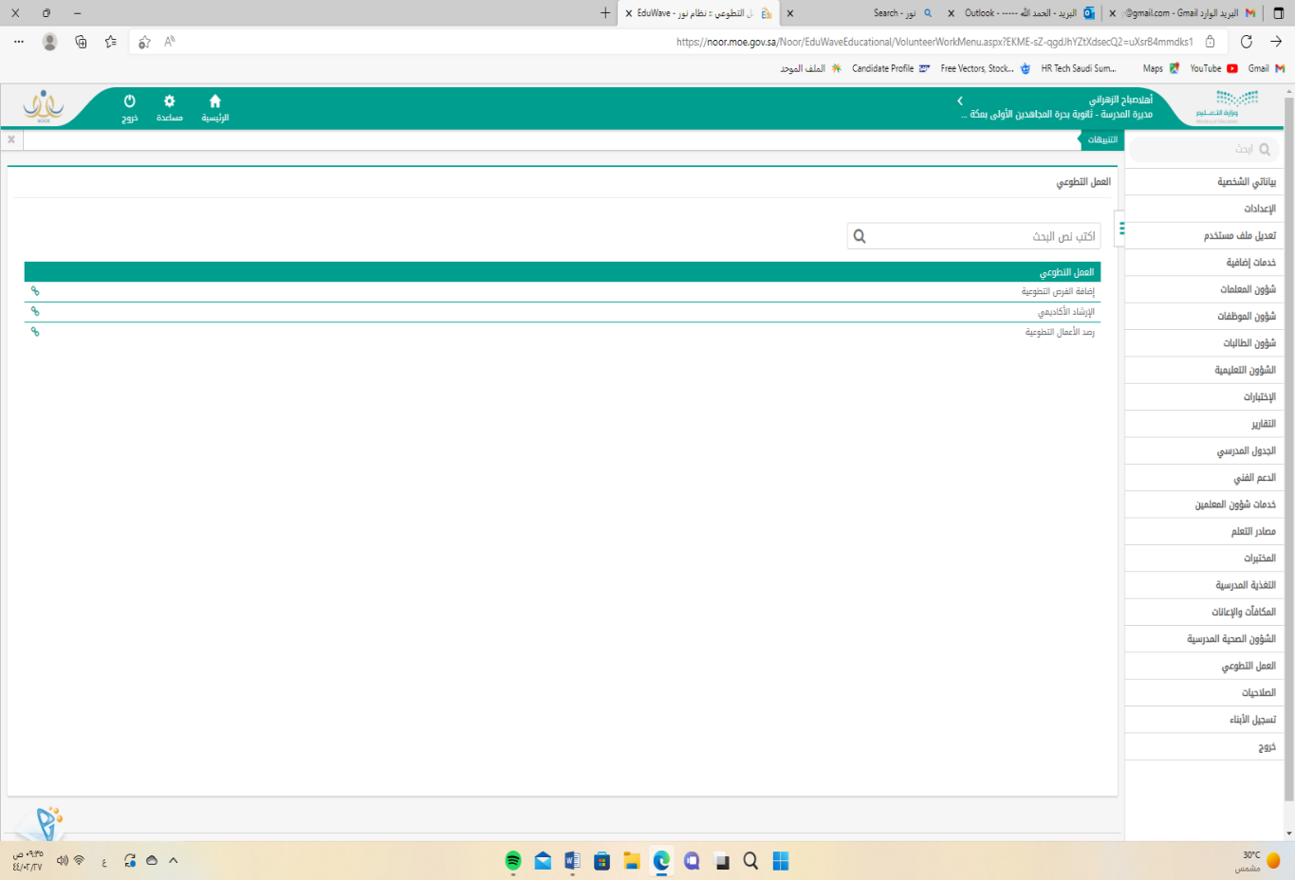

**متابعة مديرة المدرسة لربط الطالبات بموجهاتهن الأكاديميات**

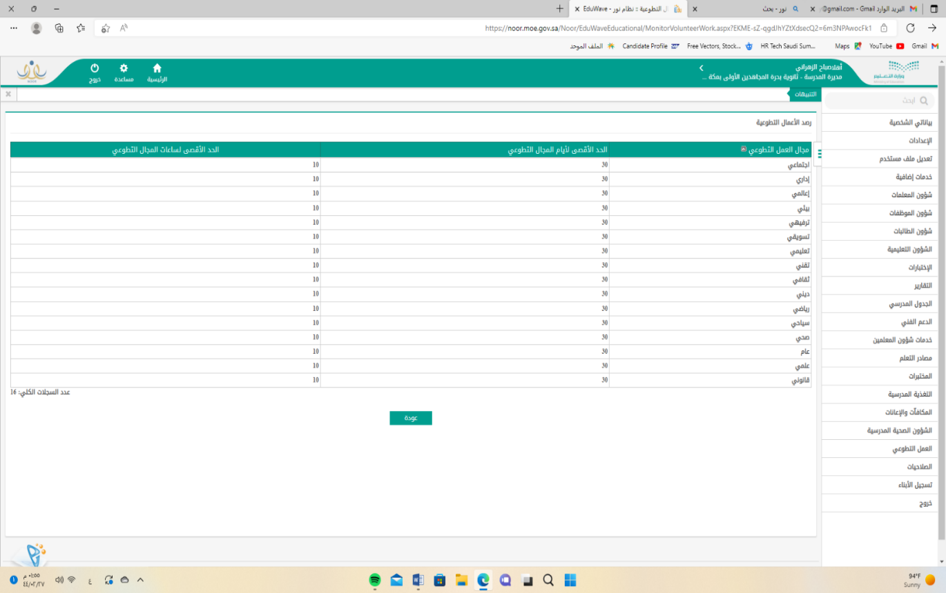



**الحد الأقصى من أيام التطوع 30 يوم في المجال**

**عدد الساعات المحتسبة لكل مجال لا تزيد عن 10 ساعات**

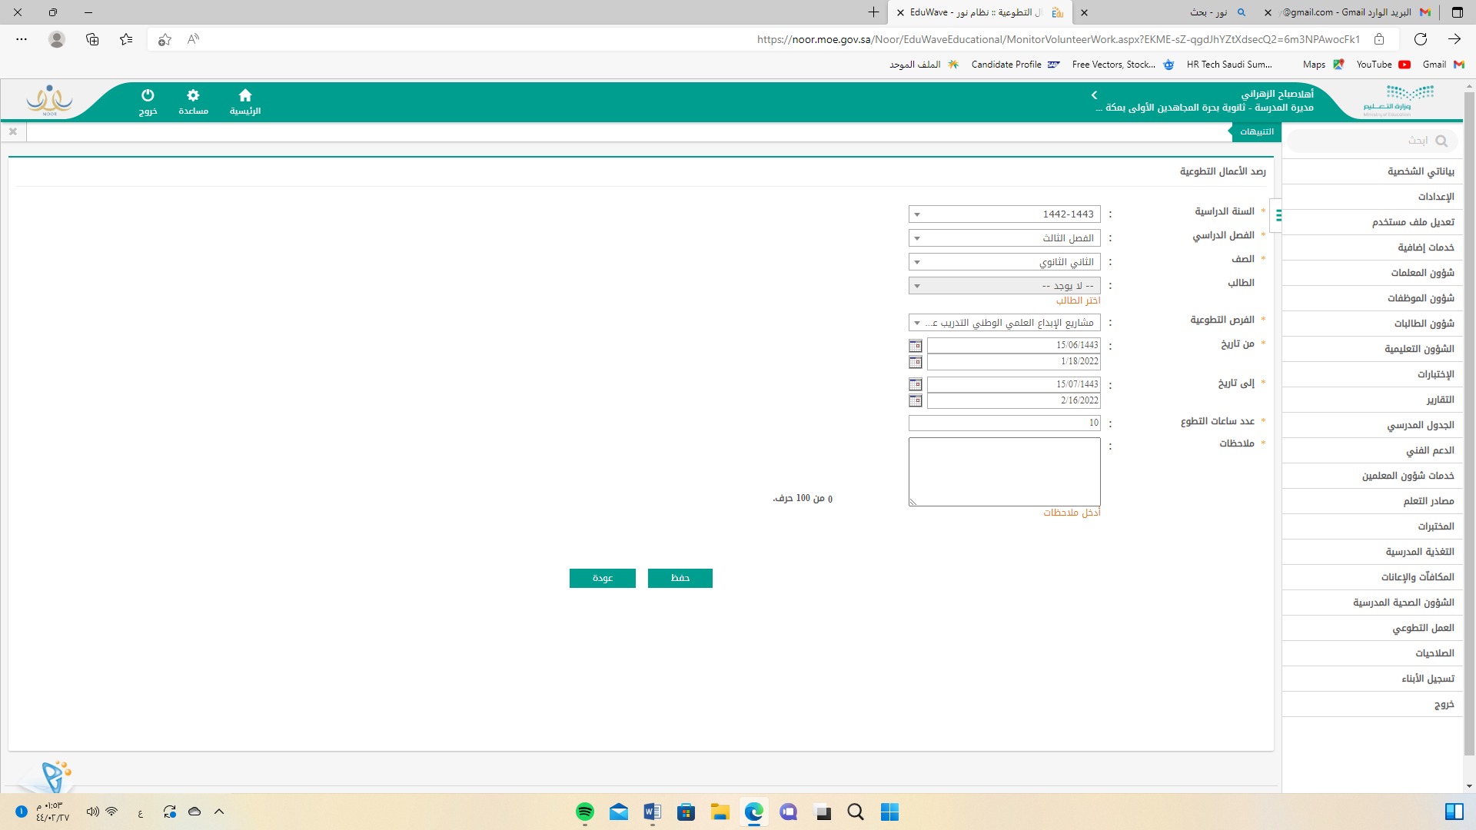

**ننتظر التفعيل لهذه الأيقونة**

قرار تكليف بمهام منسقة العمل التطوعي بالمدرسة

**ملاحظات يجب مراعاتها:**

**صفحات نور فعلت لمديرة المدرسة، ويبقى فقط الخانات التي تدرج فيها اسم الطالبة في رصد الفرص التطوعية، وظهور أسماء الطالبات في صفحة الموجهة الأكاديمية في حساب الموجهة الاكاديمية.**

**لابد من وضع خطة للفرص التطوعية لكل طالبات المرحلة الثانوية، وتكون تحت إشراف مديرة المدرسة ومنسقة العمل التطوعي والموجهة الأكاديمية كما ورد في دليل التوجيه الأكاديمي.**

**متابعة الخطة من مديرة المدرسة والموجهة الاكاديمية؛ مع الحرص على متابعة الساعات المتبقية لكل طالبة قبل التخرج بمدة كافية حتى لا تتأثر الطالبة عند تخرجها بذلك.**

**فريق العمل التطوعي للمدرسة:**

* **اعتماد الفرق التطوعية الطلابية من خلال إضافة الفرق التطوعية في المنصة الوطنية للعمل التطوعي.**
* **اعتماد المبادرات التطوعية**
* **اعتماد الفرص التطوعية.**
* **الإشراف على تهيئة بيئة تطوعية محفزة وجاذبة.**
* **اعتماد الساعات التطوعية للطلاب الذين أتموا ساعاتهم التطوعية وفق ما ورد في احتساب الساعات التطوعية.**

**خطوات بناء الفريق التطوعي الطلابي:**

* **إكمال نموذج تأسيس فريق تطوعي بحيث يضم الفريق التطوعي طلابًا من نفس المسار أو المسارات الأخرى في نفس الفرص التطوعية ( نموذج 3)**
* **اعتماد الفريق التطوعي الطلابي من فريق العمل التطوعي في المدرسة( نموذج 4)**
* **تحديد نطاق عمل الفريق بناًءً على احتياج المدرسة.**
* **تعيين قائد الفريق، واختيار الأعضاء، وتحديد أدوارهم.**
* **توقيع وثيقة التطوع، والميثاق الأخلاقي للعمل التطوعي من قبل أعضاء الفريق (نموذج 5).**
* **اختيار اسم الفريق، وتحديد أهدافه ومجاله بما يتوافق مع مسارات المرحلة الثانوية.**
* **بناء خطة للفرص التطوعية المراد تنفيذها واعتمادها( نموذج 6)**

# فريق تطوعي( نموذج 3)

**اسم الفريق / ................................ قائدة الفريق....................................................**

**تاريخ التأسيس: ...../............./.................**

**أعضــــــــــــــــــاء الــــــــــــــــــــــــــــــــــــفريق:**

|  |  |  |  |
| --- | --- | --- | --- |
| الرقم الأكاديمي | المنصب | الاسم | م |
|  | **قائدة الفريق** |  | **1** |
|  | **عضو** |  | **2** |
|  | **عضو** |  | **3** |
|  | **عضو** |  | **4** |
|  | **عضو** |  | **5** |

**أهداف الفريق:**

**1/ ..............................................................................**

**2/ .............................................................................**

**3/...............................................................................**

**4/..............................................................................**

**مجال الفريق.....................................................................**

**منسق التطوع/ رائد النشاط/**

**التوقيـــــــــــــــــع/ التوقيــــــــــــع/**

# اعتماد مبادرة تطوعية( نموذج 4)

**عنوان المبادرة: ................................................ مجال المبادرة.........................................**

**اسم الفريق المنفذ: ..............................**

**قائد الفريق.........................................**

**تاريخ التنفيذ: / / وقت التنفيذ:**

**وصف المبادرة التطوعية: ...............................................**

**نطاق التنفيذ : ( داخل المدرسة)**

**الأثر الاجتماعي المتوقع:**

**الجهــــــات المشاركــــــة:**

**الأدوات المطلوبة:**

**أهداف المبادرة:**

|  |  |
| --- | --- |
|  | أهمية المبادرة |
|  | **مدة المبادرة** |
|  | **عدد المتطوعين** |
|  | **الفئة المستهدفة** |

**منسق التطوع/ رائد النشاط/**

**التوقيـــــــــــــــــع/ التوقيع/**

**الميثاق الأخلاقي للعمل التطوعي ( نموذج 5)**

**يهدف هذا الميثاق إلى توضيح الضوابط والقيم والمبادئ التي تحكم قواعد العمل التطوعي للطلاب وتحفظ حقوقهم أثناء العمل التطوعي.**

**واجبات المتطوعة:**

* **الالتزام بالضوابط والتعليمات كما ورد في دليل العمل التطوعي في نظام المسارات الثانوية.**
* **التحلي بالصدق وحسن النية، والنظر إلى مصلحة المدرسة والمجتمع.**
* **احترام عادات وتقاليد المجتمع المحلي وتجنب كل ما من شأنه الإخلال بقواعد السلوك العامة.**
* **الالتزام بإنجاز المهام التطوعية بأمانة ونزاهة وحرص.**
* **الالتزام بالمحافظة على الموارد والأدوات والعهد المستلمة من المدرسة وإعادتها عند الانتهاء.**
* **الالتزام بالمحافظة على أسرار المستهدفين سواء أثناء الفرصة التطوعية، أو بعد الانتهاء منها.**
* **الالتزام بالامتناع عن إعطاء أي تعهد، أو الالتزام نيابة عن المدرسة، أو الإدلاء بأي معلومة لأي وسيلة إعلامية دون الرجوع لرائد النشاط وأخذ التصريح الرسمي بذلك.**
* **عدم استخدام موارد المدرسة أو مرافقها لأغراض شخصية.**
* **الامتناع عن قبول أي هدية أو خدمة أو عطايا.**
* **الاتصاف بالمسؤولية في كل التصرفات والأقوال وتنفيذ الخطط الموضوعة والرجوع إلى رائد النشاط في حال وقوع مشاكل.**
* **أن يحرص على المظهر الخارجي المناسب واللائق في جميع الأوقات والمناسبات.**
* **عدم التمييز في تقديم خدمة التطوع للمستفيدين على أساس العرق، أو اللون، أو الجنس، أو السن، أو الجنسية، أو الدين، أو الإعاقة الجسدية، أو العقلية.**

**حقوق المتطوعة:**

* **حماية البيانات الشخصية للمتطوع، والمحافظة على خصوصيته.**
* **تقديم الاحترام والثقة والدعم المستمر.**
* **توفير بيئة تطوعية مناسبة وسليمة.**
* **توفير الاحتياجات اللازمة للعمل التطوعي.**
* **تحقيق العدالة في اختيار العمل التطوعي ضمن فرص متساوية.**
* **تمكينه من اختيار الفرص التطوعية المناسبة لعمرة وقدراته، ولمساره التعليمي.**
* **أخذ موافقة ولي الأمر للعمل التطوعي الخارجي.**
* **تقديم التدريب والإشراف المناسب له.**
* **تزويد المتطوع بتوصيف واضح للدور التطوعي والمهام المطلوبة والفترة الزمنية.**
* **تسجيل الساعات التطوعية المكتملة في المنصة المعتمدة للعمل التطوعي المدرسي.**
* **شهادة تطوع وخبرة موضح فيها: اسم المدرسة، واسم الفرصة التطوعية، وعدد الساعات التطوعية، وفترة تنفيذها.**

**--------------------------------------------------------------**

**انطلاقًا من رغبتي الجادة في خدمة مجتمعي، والمساهمة في تنفيذ الفرص التطوعية المتاحة في المدرسة،**

**فإنَّني ألتزم بما ورد في الميثاق الأخلاقي للعمل التطوعي بكامل رغبتي وإرادتي، سائلاً الله -سبحانه وتعالى- أن يكون عملاً متقبلًا، وأن أكون لبنة صالحة في بناء وطني العظيم المملكة العربية السعودية.**

**اسم المتطوعة : الرقم الأكاديمي: التوقيع:**

**ولي أمر الطالبة: التوقيع:**

**رائدة النشاط : التوقيع:**

**3**

# تصميم الفرص التطوعية( نموذج 6)

**اسم الفرصـــــــــــــة................................................**

**وصف الفرصة................................................**

**تاريخ التنفيذ: / / وقت التنفيذ:**

**مجال الفرصة:.....................................................................................................**

**الفئة المستهدفة:..............................................................................................**

**نطاق التنفيذ: (داخل المدرسة)**

**الجهة المنفذة:**

**الأثر المتوقع:**

**منسقة التطوع/ رائدة النشاط/**

**التوقيـــــــــــــــــع/ التوقيــــــــــــع/**

# احتساب الساعات التطوعية:

* **يجب استيفاء ساعات العمل التطوعي ( 40) ساعة فهو أحد متطلبات التخرج من المرحلة الثانوية بنظام المسارات.**
* **المشاركات التطوعية للطالبة تكون داخل نطاق مجتمع المدرسة وتحت إشرافها ومتابعتها.**
* **في حال تعثر الطالبة عن تنفيذ الساعات التطوعية المطلوبة منها، يتم بحث المشكلة مع المرشدة الأكاديمية، واقتراح خطط بديلة لاستيفاء ما تبقى منها.**
* **توقع الطالبة المتطوعة ميثاق أخلاقيات العمل التطوعي ( نموذج رقم 5 ).**
* **تقدم الطالبة المتطوعة شواهد لإنجاز الفرصة التطوعية ، لا تكون ضمن ساعات الحصص الدراسية إلا في حال تقديمها ضمن حصص الاتقان.**
* **تُوثق الساعات التطوعية في الأنظمة التقنية المعتمدة للطالب من رائد النشاط أو منسق التطوع.**
* **تكون ضمن الفرص التطوعية المعتمدة من فريق العمل التطوعي.**
* **تُؤخذ موافقة ولي الأمر للمشاركة في الفرصة التطوعية.( نموذج 7)**
* **يُعبأ نموذج تقييم طالب متطوع من قبل المشرفة على الفرصة التطوعية (نموذج 8)**

# موافقة ولي أمر الطالبة ( نموذج 7)

**من باب المسؤولية المجتمعية، ورغبة في المساهمة بتقديم الخدمات التطوعية، تعتزم المدرسة تنفيذ برنامج تطوعي وقد رُشِّح ابنتكم الطالبة: .......................... الصف ...................للمشاركة في هذا البرنامج، نأمل منكم الموافقة على ذلك، والله يحفظكم ويرعاكم.**

**تاريخ التنفيذ: / / 1444هـ وقت التنفيذ:........................**

**اسم البرنامج: ............................................................ مجال البرنامج: .......................**

**نطاق التنفيذ : ( داخل المدرسة )**

**رائدة النشاط/ مديرة المدرسة/**

**رقم التواصل/ الختـــــــــــم/**

**اسم ولي أمر الطالب..................................................................: التوقيع/**

* **أوافــــــق**
* **لا أوافق**

# تقرير ختام برنامج تطوعي ( نموذج 8)

**اسم الفريق المنفذ: .........................................**

**قائد الفريق.............................................**

**اسم البرنامج: ....................................مدة التنفيذ...............................:**

**تاريخ التنفيذ**: / /1444هـ **وقت التنفيذ**:

**مجال البرنامج: ....................................................................................................**

**الفئة المستهدفة: ..............................................................................................**

**عدد المستفيدين:**

( **عدد المتطوعين**: ) ( **الساعات التطوعية**: )

**نطاق التنفيذ** :

* **المدرسة**

**الإيجابيات: ...................................................................................................................**

**العوائق: .......................................................................................................................**

**الأثر الاجتماعي الناتج: .....................................................................................................**

**شواهــــــد التنفيـــــذ: .......................................................................................................**

**منسق التطوع/ رائد النشاط/**

**التوقيـــــــــــــــــع/ التوقيــــــــــــع/**

# مهام المرشدة الأكاديمية

* **تعريف الطلاب بمتطلبات ساعات التطوع أحد متطلبات التخرج من المرحلة الثانوية.**
* **مساعدة الطلاب لتحقيق هذه الساعات من خلال تقديم الاستشارة لهم.**
* **متابعة إنجاز الطلاب في ساعات التطوع بالتنسيق مع منسق التطوع (رائد النشاط.)**
* **متابعة وحصر الطلاب المتعثرين في إتمام ساعات التطوع المطلوبة، وتقديم خطة مناسبة لاستيفاء ساعات التطوع.**

|  |  |  |  |
| --- | --- | --- | --- |
| الاسم | المنصب | التوقيع | التاريخ |
|  |  |  |  |

# مهام رائدة النشاط

* **تأصيل حب التطوع في نفوس الطلاب، وابتكار مبادرات ونشاطات تطوعية لخدمة المجتمع.**
* **حصر الفرص التطوعية المناسبة للطلاب وفق نموذج تحديد الفرص التطوعية (نموذج رقم٣).**
* **تقديم الدعم لمنسوبات المدرسة في العمل التطوعي.**
* **تفعيل الشراكات المجتمعية وفق الدليل المنظم لذلك وفيما يتعلق بالعمل التطوعي.**
* **العمل على تأهيل الطلاب للمشاركة في الأعمال التطوعية.**
* **الاهتمام بالأمن والسلامة عند تنفيذ البرامج التطوعية للطلاب.**
* **أخذ موافقات أولياء الأمور لمشاركة أبنائهم في العمل التطوعي خارج نطاق المدرسة.**
* **تنفيذ البرامج التطوعية بما يتناسب مع ميول واتجاهات وقدرات الطالب، وفق مقومات المدرسة وطبيعة المنطقة التعليمية التابعة لها وخصوصية الجنسين.**
* **تعزيز الاتجاهات الإيجابية بين المدرسة والمجتمع.**
* **متابعة الفرق التطوعية وتحفيزها.**
* **رفع وتوثيق أعمال وبرامج وساعات العمل التطوعي للطلاب في الأنظمة التقنية المعتمدة.**
* **إعداد التقارير الختامية للعمل التطوعي.**

|  |  |  |  |
| --- | --- | --- | --- |
| الاسم | المنصب | التوقيع | التاريخ |
|  |  |  |  |

**مهام منسقة العمل التطوعي**

* **تزويد فريق العمل بالنماذج المعتمدة.**
* **تزويد الطالبة بالنماذج المعتمدة ومتابعة اكتمال الطلب.**
* **تزويد الطالبة بالزي والأدوات اللازمة.**
* **التأكد من توثيق الشواهد للفرص التطوعية.**

|  |  |  |  |
| --- | --- | --- | --- |
| الاسم | المنصب | التوقيع | التاريخ |
|  |  |  |  |

**لائحة الحوافز للمتطوعين:**

* **لوحة شرف للطلاب المتميزين بالأعمال والأنشطة التطوعية.**
* **حوافز للطلاب المحققين أعلى ساعات تطوعية وحققوا الاستدامة.**
* **الأولوية في قيادة فريق تطوعي طلابي.**
* **تدريب المتطوعين واشراكهم في دورات معتمدة.**

**لائحة المخالفات والعقوبات:**

* **إنهاء الفرصة التطوعية عند عدم أداء المهام التطوعية أو الغياب المستمر وعدم الالتزام.**
* **إنهاء الفرصة التطوعية عند عدم الالتزام بما ورد في ميثاق العمل التطوعي أو مخالفة أحد بنوده، وعند المخالفة للأنظمة والتعليمات.**

**نموذج الخطة الزمنية لرصد ساعات العمل التطوعي**

|  |  |  |  |
| --- | --- | --- | --- |
| المجال | المهام المطلوبة | الفترة الزمنية | عدد الفرق المشاركة |
|  |  | **أقصى حد لتنفيذ الفرصة التطوعية**  **( 30) يوم**  **بمعدل 10 ساعات**  **خلال العام الدراسي** |  |
|  |  |
|  |  |
|  |  |
|  |  |

**نموذج اجتماع رقم ( )**

|  |  |  |  |  |
| --- | --- | --- | --- | --- |
| التاريخ | اليوم | الفئة المستهدفة | مقر الاجتماع | الزمن |
|  |  |  |  |  |

**الهدف من الاجتماع**

**1-**

**2-**

**3-**

**4-**

**توصيات الاجتماع**

**1-**

**2-**

**3-**

|  |  |  |  |
| --- | --- | --- | --- |
| الاسم | المنصب | التوقيع | التاريخ |
|  |  |  |  |

**توزيع مجالات التطوع على الفصول**

|  |  |  |  |  |
| --- | --- | --- | --- | --- |
| **التوقيع** | **التخصص** | **اسم مسؤولة المتابعة** | **الفصل** | **المجال** |
|  |  |  |  |  |
|  |  |  |  |  |
|  |  |  |  |  |
|  |  |  |  |  |
|  |  |  |  |  |
|  |  |  |  |  |
|  |  |  |  |  |

**تقييم طالبة متطوعة**

**اسم الطالبة: ...........................................................الرقم الأكاديمي ................ الجهة المشرفة: .....................................**

**الشخص المسؤول: ........................ تاريخ التنفيذ: / / 1444هـ حتى تاريخ / / 1444هـ**

|  |  |  |  |  |  |
| --- | --- | --- | --- | --- | --- |
| **ضعيف** | **جيد** | **جيد جدًا** | **ممتاز** | **التقييم** | **م** |
|  |  |  |  | **مستوى أداء المتطوع للفرصة التطوعية** | **١** |
|  |  |  |  | **التزام المتطوع بالوقت والانضباط في الحضور** | **٢** |
|  |  |  |  | **التزام المتطوع بأخلاقيات العمل التطوعي** | **٣** |
|  |  |  |  | **التواصل الفعال مع الزملاء والمسؤولين** | **٤** |
|  |  |  |  | **التزام المتطوع بتعليمات المشرف** | **٥** |
|  |  |  |  | **المحافظة على سلامة العهد المستلمة** | **٦** |
|  |  |  |  | **قدرة المتطوع على التعامل مع المواقف الصعبة وحلها** | **٧** |
|  |  |  |  | **المبادرة وشعور المتطوع بالمسؤولية في أداء المهام** | **٨** |
|  |  |  |  | **مهارات الاتصال والتواصل مع الآخرين** | **٩** |

**مجال التطوع: ................................................ (الساعات التطوعية: )**

**جوانب التميز: ..............................................................................................................**

**التوصيات:**

**مسؤولة التطوع/ الطالبة المتطوعة:**

**التوقيـــــــــــــــــع/ التوقيــــــــع/**

**تقييم طالبة متطوعة لتجربتها التطوعية**

**اسم الطالب: ................................................الرقم الأكاديمي...........................................**

**الجهة المنفذة: الشخص المسؤول: تاريخ التنفيذ: / /1444هـ حتى تاريخ / / 1444هـ**

**مجال التطوع: ............................................الساعات التطوعية:**

**مسمى الفرص التطوعية.....................................................................................................................................**

|  |  |  |  |  |  |
| --- | --- | --- | --- | --- | --- |
| **ضعيف** | **جيد** | **جيد جدًا** | **ممتاز** | **التقييم** | **م** |
|  |  |  |  | **تم التعامل مع طلب التقدم للفرصة التطوعية بجدية وبسرعة مناسبة** | **١** |
|  |  |  |  | **تم شرح مهامي التطوعية بشكل واضح وجيد** | **٢** |
|  |  |  |  | **قدمت لي التهيئة الكافية والتدريب الجيد للقيام بالمهام الموكلة لي** | **٣** |
|  |  |  |  | **المهام المنفذة متطابقة مع الفرصة التطوعية المعلنة** | **٤** |
|  |  |  |  | **اطلعت على نموذج الفرصة التطوعية والميثاق الأخلاقي للعمل التطوعي** | **٥** |
|  |  |  |  | **تم تقديم الدعم والمساندة لي أثناء أدائي للفرصة التطوعية** | **٦** |
|  |  |  |  | **أضافت لي الفرصة التطوعية مهارات وخبرات جديدة** | **٧** |
|  |  |  |  | **سأوصي زملائي بالتطوع في الفرص التطوعية القادمة** | **٨** |
|  |  |  |  | **سأكرر تجربتي التطوعية في هذا المجال** | **٩** |
|  |  |  |  | **أرغب بالتطوع بشكل أكبر في مجالات أخرى** | **١٠** |

**النقاط الإيجابية للفرصة التطوعية: ........................................................................................................**

**نقاط التحسين للفرص التطوعية: ...........................................................................................................**

**مسؤولة التطوع/ التوقيـــــــــــــــــع/ المتطوعة/ التوقيــــــــع/**